Java的分支有哪些？
JavaSE(标准) ,JavaME(移动),JavaEE（企业）

Java的特点
简洁性、健壮稳定性、可移植性、跨平台性、面向对象

Java可是使用的地方
Web开发、安卓、大数据、嵌入式

快速进入dos
Win+r→cmd
- java开发环境的搭建
- 下载jdk
- 进行安装
安装目录结构
Bin:运行工具应用
Include:c的一些c头文件，
Jre:运行环境
Lib:库文件 .jar
Src.zip:源码文件

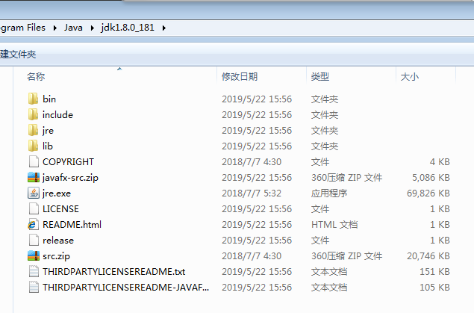

3)进行环境变量的配置
1）JAVA_HOME：jdk的安装目录
2）CLASSPATH:编译的 .;%JAVA_HOME%\lib
3）Path:可以被dos ;%JAVA_HOME%\bin
好处：后期更改比较方便简单

2.编写第一java程序，并且进行编译和运行
- 新建文本文档
- 编写程序
- 将文件改为HelloWorld.java
- Win+R→cmd

- 编译java程序 ：javac HelloWorld.java
多出一个.class的文件 ，该文件给java虚拟机—>jvm（JRE）看
跨平台性,只要有JVM那么.class文件就可以认识，运行

- 运行.class文件 java HelloWorld

Java中的三种注释
注释是能够被开发人员认识的，jvm不关心
1)单行注释 //
2)多行注释 /* 说明 */
3)文档注释 /** 说明 */
希望以后的学习中大家的代码多加注释
将你自己的名字输出来
重新编写一个代码
转义字符 ，代表特殊含义的字符，是以 ”\”
\t | Tab
\n | 换行
\” | 输出”
\\ | 输出\

作业
小结
ppt三个作业
预习
- java中的数据类型？
基本数据类型：数值型：1.整数型（字节型byte，整形int，
长整型long，短型short）
2.浮点型（单精度float，双精度double）
字符型char
逻辑型boolean
引用数据类型：类，接口，数组

- Java中什么是变量?变量的写法？变量的命名规则
格式：数据类型+变量名

- java中的运算符有哪些？
+、-、*、/、%、&&、||、！、==
算数，比较，赋值，逻辑运算
- 2,10,8,16他们之间的相互转化？
10—2：逢二进一，倒过来

